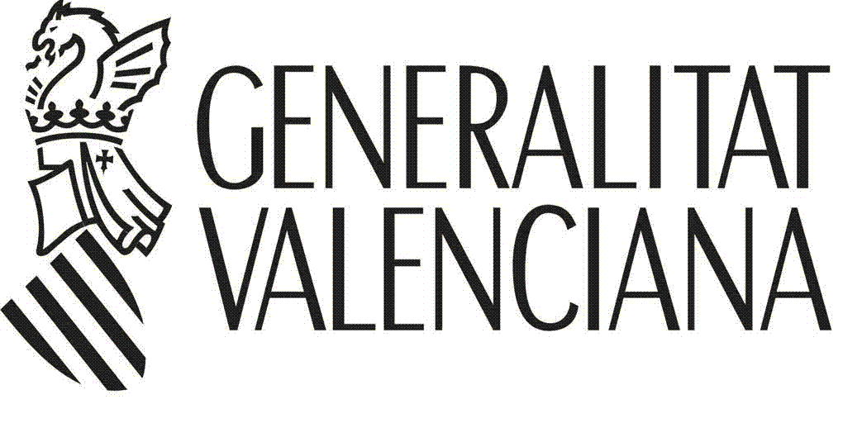 |  | PROPOSTA PROJECTE PER A AJUDES CONTRACTACIÓ PERSONAL SUPORT VINCULAT A UN PROJECTE DE TRANSFERÈNCIA DE RESULTATS O INNOVACIÓ / PROPUESTA PROYECTO PARA AYUDAS CONTRATACIÓN PERSONAL APOYO VINCULADO A UN PROYECTO DE TRANSFERENCIA DE RESULTADOS O INNOVACIÓN  MÈRITS CIENTÍFICS / MÉRITOS CIENTÍFICOS  APOTI/2015
A | DATOS DE LA PERSONA INVESTIGADORA RESPONSABLE / (*)  DADES DE LA PERSONA INVESTIGADORA RESPONSABLE
1r COGNOM / 1º APELLIDO |  | 2n COGNOM / 2º APELLIDO | NOM / NOMBRE |  | DNI
B | SEXENIOS RECONOCIDOS / SEXENNIS RECONEGUTS |  |  | Núm. / Nº :
C | RESULTADOS CIENTÍFICOS EN MATERIA DE INVESTIGACIÓN COMO I.P. EN LOS ÚLTIMOS SEIS AÑOS /  RESULTATS CIENTÍFICS EN MATÈRIA D’INVESTIGACIÓ COM I.P.EN ELS ÚLTIMS SIS ANYS
- Projectes d’investigació finançats com a Investigador Principal / Proyectos de investigación financiados como Investigador Principal
- Contractes investigació amb empreses i/o administracions / Contratos investigación con empresas y/o administraciones
- Patents / Patentes
- Publicacions / Publicaciones
- Tesis doctorals dirigidas / Tesis doctorales dirigides
- Altres / Otros

(annexe les pàgines que necessite / anexe las páginas que precise)

_____________ , de ______________ de 201__

La persona sol.licitant / La persona solicitante

Firma: _____________________________

(*) Les dades contingudes en esta sol·licitud podran ser incorporades a un fitxer informatitzat amb una finalitat exclusivament administrativa (art. 10 al 13 del Decret 96/1998, de 6 de juliol, del Govern Valencià, i la Llei Orgànica 15/1999, de 13 de desembre). / Los datos contenidos en esta solicitud podrán ser incorporados a un fichero informatizado con una finalidad exclusivamente administrativa (art. 10 al 13 del Decreto 96/1998, de 6 de julio, del Gobierno Valenciano, y la Ley Orgánica 15/1999, de 13 de diciembre).

La persona signant es fa responsable de la veracitat de totes les dades contingudes en este document, sense perjuí de la possible comprovació, si és procedent, per part de la Direcció General de Política Científica. / La persona firmante se hace responsable de la veracidad de todos los datos contenidos en este documento, sin perjuicio de la posible comprobación, si procede, por parte de la Dirección General de Universitat, Estudis Superiors i Ciència.

